JÚPITER
MERCURI
TERRA
MART
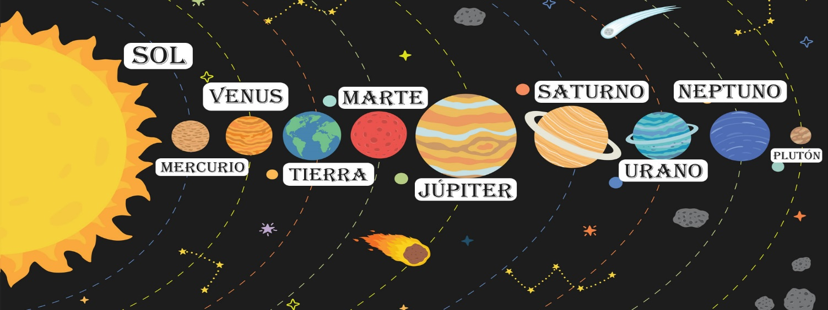
SATURN
URÀ
VENUS
SOL
JÚPITER

CÒPIA:
El Sol
És l’estrella que ocupa el centre del Sistema Solar. Comparada amb els planetes és enorme: a dins seu hI cabrien 1.000 Júpiters o 1.300.000 Terres.
CÒPIA:

Els planetes
• Mercuri, Venus, la Terra i Mart es diuen planetes interiors perquè són els més propers al Sol.
• Júpiter, Saturn, Urà i Neptú s’anomenen gegants gasosos, són enormes i lleugers, fets en bona part d’hidrogen, heli i altres gasos.
CÒPIA:

BUSCA:
https://www.google.es/maps/@47.8287116,78.8205327,23023514m/data=!3m1!1e3?entry=ttu

PLANETES | FOTO
MERCURI
VENUS
TERRA
MART
JÚPITER
SATURN
URÀ
NEPTÚ

https://wordwall.net/play/753/899/190

